Základní škola a Mateřská škola, Břežany,
okres Znojmo, příspěvková organizace
67165 Břežany 174 IČ: 75 00 88 82 www.zsbrezany.cz
e-mail: reditelna@zsbrezany.cz

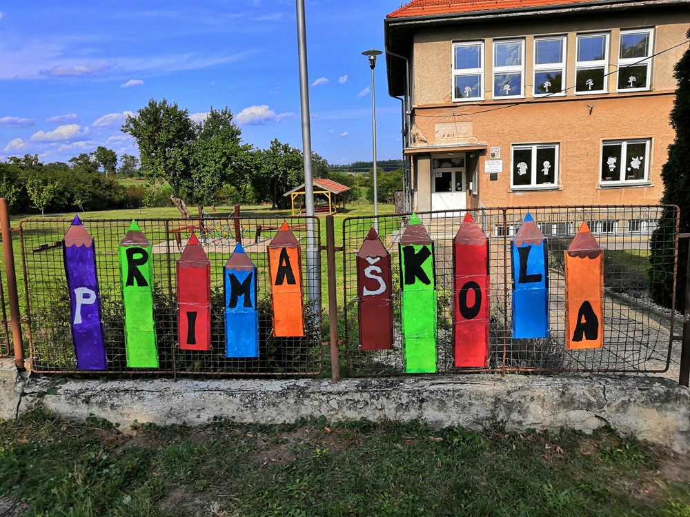

Výroční zpráva
za školní rok 2020/21
Č.j. 909/2021

Základní charakteristika školy

Název, adresa: Základní škola a Mateřská škola, Břežany, okr. Znojmo,
příspěvková organizace
671 65 Břežany 174

Právní forma: Příspěvková organizace
IČO: 75880082

Zřizovatel: Obec Břežany,
Břežany 103
671 65 Břežany
Statutární zástupce: Jana Surovcová
Ředitelka školy: Mgr. Lucie Martinková

Škola sdružuje: Základní škola 1. stupeň /IZO 102 855 382 /
Mateřská škola / IZO 600127915/
Školní družina /IZO 119 300 036/
Školní jídelna /IZO171 104 561/
Školní výdejna / IZO181 062 771/

Telefon: 515 277 113 – ZŠ
601 526 665 - MŠ
725 746 258 – ŠJ
725 745 592 - ŠD

e-mail: reditelna@zsbrezany.cz
webové stránky: www.zsbrezany.cz

šk.rok2019/2020 | Počet tříd | Počet ročníků | Počet žáků | na třídu
I. stupeň | 3 | 5 | 34 | 11,33
celkem | 3 | 5 | 34 | 11,33

Počet žáků v I. ročníku: 12
Rada školy (školská rada) zřízena podle § 167 zákona č. 561/2004 Sb. dne 5.6.2006

Vzdělávací program:

Název | č. jednací | ročník
  ŠVP pro ZV - Tvořivá škola
  410/2007-1
  1. - 9.

Stravování Strávníci
Typ stravování | Počet | Děti | Dospělí-zam. školy
Školní výdejna | 40 | 34 | 6

 | Počet odd. | Počet dětí | Počet vychovatelů/ učitelů
ŠD | 1 | 30 | 1
MŠ | 2 | 38 | 3

V letošním školním roce navštěvovalo družinu 30 žáků 1. – 5. ročníku. Činnost školní družiny se řídila ŠVP pro zájmové vzdělávání Tvořivá škola, který vychází z RVP ZV z oblasti Člověk a jeho svět. Školní družina ke své činnosti využívá místnost v přízemí školy. Děti mají k dispozici různé stavebnice, stolní hry, navštěvují počítačovou učebnu, kde získávají dovednosti při práci s počítačem. Pracují s výukovými programy, prostřednictvím kterých si procvičují učivo. Dále využívají televizi a pracují s interaktivní tabulí. Mezi dětmi je velký zájem o interaktivní hry, například s dopravní tematikou, v nichž si mohou vyzkoušet, jak by se zachovaly v běžných situacích jako chodci nebo cyklisté. Vychovatelka ŠD umožňovala dětem odpočinkové, rekreační, zájmové a tvořivé činnosti /výtvarná výchova, zpívání, tanec, dramatická výchova, četba/. Ke každodenním činnostem patřila také pohybová aktivita dětí. Ke sportovnímu vyžití slouží za příznivého počasí travnatá plocha v areálu školy, k poznávání místa svého bydliště zase časté procházky po okolí. V podzimních a zimních měsících děti sportují v místní tělocvičně. Ve všech nabízených aktivitách a činnostech byly děti vedeny k vzájemné pomoci a spolupráci, byla využívána skupinová práce podle zájmu a věku dětí. Během distanční výuky byli rodičům i dětem opakovaně nabízeny soutěže a projekty , pro vyplnění zájmových aktivit dětí. O tyto aktivity byl velký zájem nejen od dětí, ale i od rodičů. Nejzajímavější akce ŠD: „Družina nás baví“, pexesový král, královna, dýňování, den, maškarní karneval, vánoční a velikonoční dílny, vytváření drobných dárečků, korálkování, návštěva čarodějnic, „v restauraci“ /stolování/. Sportovně zaměřené děti bavily sportovní soutěže, fotbal a florbal, také pohybové hry v přírodě, cesty za pokladem, poznávání světa rostlin a živočichů v našem okolí.

Pracovníci základní školy:
Celkový počet pedagogických pracovníků | Z toho odborně kvalifikovaných
6 (2 asistenti pedagoga) | 5

Počet učitelů s odb. kvalifikací, kteří v r. 2020/2021 nastoupili: 1
Počet provozních zaměstnanců : 7

Věkové složení učitelů:
Věk | Muži | Ženy
do 35 let | 0 | 1
35 -50 let | 1 | 4
nad 50 let | 0 | 0
Prac. důchodce nepobír. důchod | 0 | 0
Prac. důchod. pobírající důchod | 0 | 0
Celkem | 1 | 5

Výchovný poradce: Mgr. Lucie Martinková
Školní metodik prevence: Bc. Kateřina Vladyková
Pracovník ICT: Mgr. Rostislav Szajko
Vedoucí školní družiny: Eva Jurkasová

Školení:
Jak vést zdravou školu – Mgr. Martinková Lucie
Hospitační záznam a hospitace – Mgr: Martinková Lucie
Tvořivá škola – Jak na vyjmenovaná slova – Mgr. Dana Burdová
Práce asistenta pedagoga – Tereza Pawelková
Eva Jurkasová

Asistenti : romský - ne
jiný - ano –
2x asistent pedagoga pro dítě se SVP - ZŠ

Celkové hodnocení klasifikace žáků:

Ročník | Počet ž. | Ch. | D. | Prosp. s vyz | Prospělo | Neprospěl | Opakují | Pochvaly
1. | 12 | 6 | 6 | 10 | 1 | 1 | 1 | 10
2. | 3 | 0 | 3 | 3 | 0 | 0 | 0 | 3
3. | 9 | 5 | 4 | 8 | 1 | 0 | 0 | 5
4. | 2 | 0 | 2 | 0 | 2 | 0 | 0 | 0
5. | 8 | 5 | 3 | 4 | 4 | 0 | 0 | 2
Celkem | 34 | 16 | 18 | 25 | 8 | 1 | 1 | 20

 | Počet | Ch. | D. | Prosp. s vyz. | Prospělo | Neprospěl. | Opakují | Pochvaly
Celkem za ZŠ | 34 | 16 | 18 | 25 | 8 | 1 | 1 | 20

Chování:

Snížený st.z chov. | Počet | %
2. st. | 0 | 0
3. st. | 0 | 0

Počet zameškaných hodin:

Třída | Počet zameškaných hodin | Průměr | neomluveno | Průměr  na žáka
1. | 276 | 23,00 | 0 | 0
2. | 63 | 21,00 | 0 | 0
3. | 348 | 38,67 | 0 | 0
4. | 36 | 18,00 | 0 | 0
5. | 293 | 36,63 | 0 | 0
Celkem: | 1016 | 27,46 | 0 | 0

Přijímací řízení:
Ve školním roce 2020/2021 děti z pátého ročníku pokračují v dalším vzdělávání v 6. ročníku osm žáků na ZŠ Hrušovany..

V roce 2020/2021 byly provedeny kontroly:.

Ř.š. bylo provedeno několik hospitací ve všech třídách. Ředitelka se zaměřila na plnění ŠVP , používání metod směrem k činnostnímu učení, využívání moderní techniky, připravenost pedagogů na vyučování, přípravu a zapojení žáků ve výuce, efektivitu využívání hodinové dotace v jednotlivých předmětech. Nedostatky v práci byly s pedagogy při rozborech rozebírány a hledány cesty k nápravě.

Rozhodnutí ředitele | Počet | Odvolání
O odkladu pov. šk. docházky | 1 | 0
O dodateč. odkladu pov. š. d. | 0 | 0
Další dle § 165, odst. 2 a, e, h, t, 51 | 0 | 0

Počet dětí u zápisu do 1.ročníku : 11
Počet dětí přijatých do 1.třídy : 10
Odklad povinné šk. docházky : 1

Kroužky :
V rámci nařízení vlády bylo ve školním roce 2020/2021 zájmové vzdělávání zrušeno.

Integrace individuální.:

Druh | Počet |  | Ročník | LMR  +  Autismus | Podpůrné opatření  stupeň
Druh | chlapci | dívky | Ročník | LMR  +  Autismus | Podpůrné opatření  stupeň
SPU | 0 | 1 | 1. | 0 | 3. stupeň
SPU | 0 | 0 | 2. | 0 | 0
SPU | 1 | 2 | 3. | 0 | 2x 2. stupeň a 1x 3. stupeň
SPU | 0 | 1 | 4. | 0 | 2. stupeň
SPU | 1 | 1 | 5. | 0 | 2x 2. stupeň
Celkem: | 7 |  |  | 0 | 5x 2. stupeň, 2x 3. stupeň

Péče o děti s SPU –
Třída | Vyučující | Počet žáků | LMR + Autismus
1. | Mgr. Lucie Martinková | 1 | 0
4. | Mgr. Rostislav Szajko | 1 | 0
5. | Mgr. Rostislav Szajko | 2 | 0
2. | Mgr. Dana  Burdová | 0 | 0
3. | Mgr. Dana  Burdová | 3 | 0
Celkem |  | 7 | 0

Ve škole pracuje metodické sdružení učitelů 1.stupně. Sdružují učitele a vzájemně si pomáhají, radí si předávají zkušenosti a plánují společné akce.

Hodnocení plánu EVVO

Škola má zpracován plán EVVO – podle Strategie EVVO a také Minimální preventivní program – podle Strategie řešení sociálně patologických jevů.
O jejich naplňování se starají – školní metodik prevence.
Průřezové téma EVVO je začleněno do všech vyučovacích předmětů našeho školního vzdělávacího programu Tvořivá škola. Prvky EVVO jsou zařazovány pravidelně a smysluplně v rámci jednotlivých předmětů. Na 1. stupni především do předmětů Člověk a jeho svět a Přírodověda.

Spolupráce s organizacemi: Recyklohraní
Asekol

- Ve škole probíhal sběr a třídění odpadu:
- Sběr baterií
- Sběr pomerančové kůry
- Sběr květů bezu
- Sběr papíru
Dílčí práce:

- Péče o zeleň v okolí školy.
- Péče o rostliny a květiny v budově školy
- Udržování čistoty ve škole
- Ekologizace provozu školy – šetření vodou a el. energií

Vyhodnocení minimálního preventivní programu pro školní rok 2020/2021

Vyhodnocení obecných cílů

Žáci na I. stupni průběžně rozvíjeli zdravý životní styl pomocí projektového vyučování na témata: Bezpečnost silničního provozu, Zvířata v zimě, Vánoční tradice a zvyky, Správná výživa, Velikonoční zvyky a tradice, Drogy. V rámci třídnických hodin, které byly jednu hodinu každý týden, žáci diskutovali o aktuálním dění v třídním kolektivu. Třídní učitelé řešili mezi personální vztahy v kolektivech okamžitě v rámci pohovoru se střídou nebo s jednotlivcem. Pokud problém vyžadoval přítomnost zákonného zástupce, probíhali konzultace rodičů s pedagogy v průběhu celého školního roku. Rodiče byli individuálně informováni prostřednictvím písemné komunikace, osobního pohovoru nebo na pravidelných třídních schůzkách, které se konaly ve školním roce dvakrát. I během distanční výuky byly žákům zadávány a žáky plněny úkoly z této oblasti.

Vyhodnocení konkrétních cílů
Třídní učitelé se zaměřili na plnění obsahu minimálního preventivního programu v třídnických hodinách a v jednotlivých předmětech v návaznosti na školní vzdělávací program daného ročníku. Vycházeli z předem stanovených priorit minimálního preventivního programu pro daný školní rok.

Zpráva o činnosti školy spolupracující s MENSou ČR
Stále pracujeme na zapojení rodičů do spolupráce se školou. Naše základní škola má v letošním školním roce 34 žáků 6 pedagogických pracovníků a 2 asistenti pedagoga pro děti s SVP. Využíváme při výuce metody Tvořivé školy. Pořádáme matematické soutěže jako je Klokan, do níž byli zapojeni všichni žáci obou stupňů ZŠ, spolupracujeme na přípravě dětí z MŠ na vstup do základní školy, pořádáme projekty, které se zaměřují na ekologii a prevenci – např. Den Země, organizujeme projektové dny, přírodovědné projekty apod.
S většími úspěchy pracujeme na zapojení rodičů do spolupráce se školou.

Zhodnocení a závěr
ZŠ Břežany je od školního roku 2018/2019 organizována jako málotřídní škola se všemi ročníky 1. stupně ve třech třídách. Ve školním roce 2020/21 byly všechny ročníky vyučovány podle Školního vzdělávacího programu pro základní vzdělávání Tvořivá škola. Všichni zaměstnanci školy se snažili vytvořit ve škole klidné a přátelské prostředí a navázat dobrou spolupráci s rodiči. Během distanční výuky byli všichni žáci vyučování distančně v rámci aplikace Microsoft Teams. Rodinám, které nebyly schopny zajistit počítačové vybavení pro své děti, byla nabídnuta pomoc ve formě zápůjčky notebooku. Ve dvou případech jsme oslovili nadaci pro matky samoživitelky, která poskytla těmto rodinám s větším počtem dětí počítač i s internetem na rok zcela zdarma. Přesto někteří žáci chodili i na individuální konzultace pořádané třídním učitelem, aby nedošlo k prohloubení neznalosti a tím i následnému selhávání školním neúspěchem následkem pandemie.
Součástí našeho školního vzdělávacího programu je i výchova ke zdravému životnímu stylu, bezpečnému prostředí a rozvoji osobnosti. Tato témata naplňujeme zařazováním projektů, prožitkových programů a interaktivní výukou v hodinách jednotlivých vyučovacích předmětů.. Ze všeobecné primární prevence jsme vybrali programy zaměřené na prevenci závislostí a kyberšikany. Tématu bezpečnosti, chování v mimořádných situacích, 1. pomoci a zdravovědě jsme věnovali celý projektový den na hřišti v areálu školy. Žáci si zopakovali pravidla 1. pomoci, seznámili se s evakuačním zavazadlem, základy přežití, ale i s ukázkami zbraní a pravidly střelby. Branný den byl financován sdružením rodičů při ZŠ a MŠ Břežany. Dětem se líbil školní cyklovýlet na kolech do obce Mackovice. Naše škola se každým rokem zapojuje do několika projektů na podporu zdraví. Patří mezi ně preventivní program určený žákům 1. ročníku Veselé zoubky, dále pravidelná celoroční účast v projektech Mléko do škol a Ovoce a zelenina do škol. K oběma projektům patří i mezi dětmi oblíbené “Ochutnávkové koše”. Každoročně se ve 2. pololetí účastníme plaveckého výcviku žáků v bazénu Plavecké školy Znojmo, letos z důvodu pandemie bylo plavání nenaplněno.
K navozování příznivého klimatu ve škole pořádáme návštěvy divadelních představení /Divadlo Radost Brno, kam bereme i děti z MŠ letos jsme ale byli na divadelní představení jen jednou v září, rukodělné dílny/ a tradiční školní akce – školní besídky, výstavy keramiky, sportovní a matematické soutěže. Spolupracujeme s naší mateřskou školou /vzájemné návštěvy, společné programy/ a místní knihovnou /slavnostní pasování žáků 1. ročníku na čtenáře/. Jsme zapojeni do soutěže „Recyklohraní“ /sběr baterií a drobných elektrozařízení/. V tomto školním roce jsme pokračovali v opravách školní budovy – byly dokončeny výměny starých a již nefunkčních radiátorů, byl pořízen nový profi sporák a profi ponorný mixér do školní kuchyně. Dále byla nově vydlážděna kancelář vedoucí školní jídelny, v MŠ byla pořízena nová kuchyňka pro vydávání stravy pro děti, byly pořízeny nové dřevěné židličky a stolečky do třídy koťátek v MŠ, do obou tříd byly pořízeny nové dětské sedací soupravy. Ve všech třídách máme nové koberce a do přípravné třídy jsme vybudovali novou nábytkovou stěnu. Dále byly pořízeny dva elektronické klavíry, a nové venkovní lavičky se stolečky a z projektu byly pořízeny nové notebooky, dále byly vymalovány všechny budovy naší organizace. Před budovou ZŠ díky zřizovateli vznikla zastávka pro autobusovou dopravu a nyní se dokončuje nové oplocení školní budovy.

PROJEKTY:

Inovace a zkvalitnění výuky prostřednictvím ICT – PEDOŠ.V rámci projektu jsou v hodinách využívány prezentace i pracovní listy.
Podpora žáků se SVP na ZŠ Břežany prostřednictvím využití moderních vyučovacích pomůcek ve výuce – podpora dětí a žáků se SVP.
Objevujeme svět s jazyky – Výzva č. 56 – podpora jazykového vzdělávání pedagogů a žáků a čtenářské gramotnosti.
Podpora škol formou projektů zjednodušeného vykazování – šablony III. pro ZŠ a MŠ

Ekonomické zajištění provozu :
Organizace hospodařila s finančními prostředky přidělenými obcí a MŠMT.
Ke konci školního roku 2020/2021 byly ze státního rozpočtu vyčerpány finanční prostředky z poměrné části.
Z částky určené na ONIV byly pořízeny nové učebnice, cestovné pedagogů na školení, zákonné pojištění organizace, periodika, metodické materiály a plavání dětí , DVPP apod.
Z prostředků poskytnutých obcí ( 3 000 000 Kč ) hradí škola energie, které odčerpávají značnou část, dále vodné a stočné, revize BOZP, pojištění , kancelářské a čisticí prostředky, účetní služby, opravy, plat pedagoga apod.
Podrobná zpráva o hospodaření organizace byla předána ke kontrole Školské radě v lednu 2020 a nebyly v ní shledány nedostatky.
V Břežanech 29. 9.2021
Zpracovala: Mgr. Lucie Martinková, ř.š.
Schváleno školskou radou dne: 15. 10. 2021

